中国科学技术大学国家同步辐射实验室
技术指标供应商确认表

序号 | 名称 | 技术指标 | 偏离说明  (无偏离/正偏离/负偏离) | 偏离值
1 | 软X光干涉仪亚纳米驱动及检测系统 | 本次拟采购软X光干涉仪亚纳米驱动及检测系统，用于实现软X光干涉仪四块反射镜在真空内双镜组件精细扫描和角度姿态精密调节，系统原理示意图见图1。  该系统需要实现：  - 双镜组件D1&D2整体小行程精密扫描、偏摆校正与反馈。扫描分辨率优于1 nm，行程10 μm，稳定性优于1 nm（rms，30s内）。偏摆校正角度调节分辨率优于100 nrad，行程±25 μrad，稳定性优于100 nrad（rms，30s内）；  - 系统整体工作于1E-7 Pa真空。  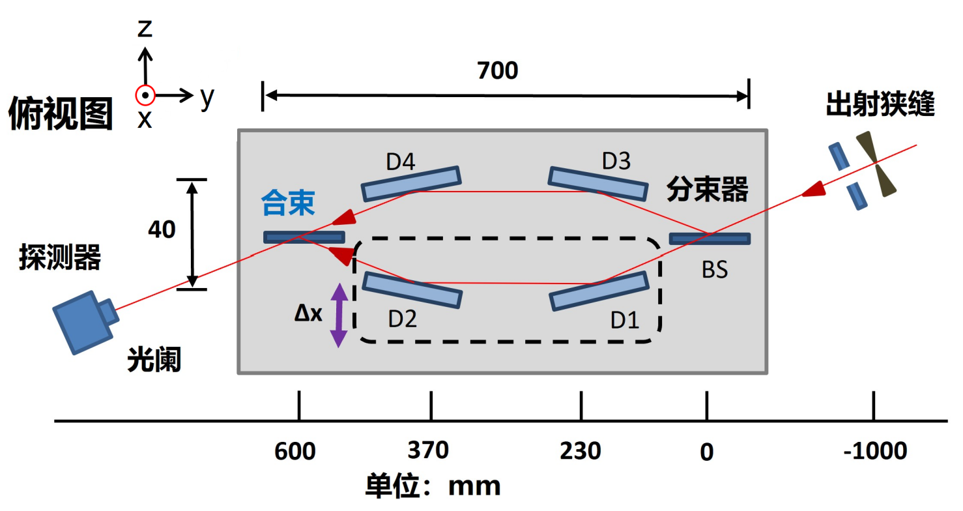  图1 软X光干涉仪原理示意图  对于D1&D2整体小行程精密扫描、偏摆校正需求，所需亚纳米驱动及检测系统需实现D1&D2整体前进与后退扫描；D1&D2整体Pitch偏摆(Rx)误差校正；集成高分辨电容传感器进行闭环控制。亚纳米驱动及检测系统的整体尺寸、运动台面尺寸、负载和真空度提出要求。详细参数要求见表1。  表 1 亚纳米驱动及检测系统技术指标  本次对所采购软X光干涉仪亚纳米驱动及检测系统进行询价，需要供应商根据表1中技术指标提供所需系统及控制器，真空内、外馈通和线缆接头等，以及配套售后服务。报价应充分考虑与满足上述需求。
  指标 | 行程 | 最小调节步长 | 重复性 | 稳定性
  X调节 | 10 μm | 1 nm | 5 nm(rms) | 1 nm(rms)
  Pitch (Ry)调节 | 60 μrad | 0.1 μrad | 0.5 μrad(rms) | 0.1 μrad(rms)
  偏摆误差(Ry) | 10 μm全行程偏差 ≤0.5 μrad (PV)
  俯仰误差(Rz) | 10 μm全行程偏差 ≤10 μrad (PV)
  闭环 | 配合电容传感器闭环，传感器分辨率优于0.5nm
  负载 | ≥5 kg
  运动台面尺寸 | ≥ 200 mm×60 mm
  尺寸限制 | 整体尺寸：300mm×100mm×30mm（偏差±5%以内）
  真空度 | 优于10⁻⁷ Pa
2 | 商务条款 | 交货期：合同签订后4个月内  交付进度：合同签订后4个月内交付  付款方式：（1）合同签订后，采购人支付合同总价的40% ；（2）在卖方现场完成预验收后，采购人支付合同总价的30%；货到采购人指定地点并且验收合格后，采购人支付合同总价的30%。  验收指标及验收要求：  保修及售后服务：  保修期不少于12个月，维修响应时间小于48小时，并提出解决方案。
  位移台 | 技术指标 |  |  | 是否响应
  亚纳米驱动及检测系统 | X方向位移 | 行程 | ≥10 μm
  亚纳米驱动及检测系统 | X方向位移 | 最小步长 | ≤1 nm
  亚纳米驱动及检测系统 | X方向位移 | 重复性 | ≤5 nm (rms)
  亚纳米驱动及检测系统 | X方向位移 | 稳定性 | ≤1 nm (rms, 30s内)
  亚纳米驱动及检测系统 | Pitch（Ry）调节 | 行程 | ≥ 60 μrad (±30 μrad)
  亚纳米驱动及检测系统 | Pitch（Ry）调节 | 最小步长 | ≤ 0.1 μrad
  亚纳米驱动及检测系统 | Pitch（Ry）调节 | 重复性 | ≤ 0.5 μrad (rms)
  亚纳米驱动及检测系统 | Pitch（Ry）调节 | 稳定性 | ≤ 0.1 μrad (rms, 30s内)
  亚纳米驱动及检测系统 | 偏摆误差(Ry) |  | 10 μm全行程 ≤ 0.5 μrad (PV)
  亚纳米驱动及检测系统 | 俯仰误差(Rz) |  | 10 μm全行程 ≤10 μrad (PV)
  亚纳米驱动及检测系统 | 闭环 |  | 配合电容传感器闭环；  传感器分辨率优于0.5 nm
  亚纳米驱动及检测系统 | 负载 |  | ≥5 kg
  亚纳米驱动及检测系统 | 整体尺寸 |  | 300×100×30 mm³（偏差±5%以内）
  亚纳米驱动及检测系统 | 运动台面尺寸 |  | ≥ 200 mm×60 mm
  亚纳米驱动及检测系统 | 真空度 |  | 优于10⁻⁷ Pa

公司名称（盖章）：
日期：

